Методические рекомендации
Титульный лист по образцу, только
(тема у каждого будет своя можете взять валовой сбор зерновых культур, сахарной свеклы, подсолнечника как по России, так и по Пензенской области, главное, чтобы не повторялось)

В содержании проставить номера страниц обязательно!

Остальное, как в образце, список литературы обновить своими источниками!

МИНИСТЕРСТВО СЕЛЬСКОГО ХОЗЯЙСТВА
РОССИЙСКОЙ ФЕДЕРАЦИИ
ФГБОУ ВО Пензенский ГАУ

Кафедра «Управление, экономика и право»

Индивидуальная работа
по дисциплине прогнозирование
и планирование производственной деятельности на тему:
«Выравнивание динамических рядов и прогнозирование валового сбора плодов, ягод, винограда, чайного листа и хмеля в Российской Федерации»

Выполнила студентка
экономического факультета
.
Проверила: Алексеева С.Н.

Пенза, 2026

СОДЕРЖАНИЕ
1. Анализ валового сбора плодов, ягод, винограда, чайного листа и хмеля в Российской Федерации за 1990-2018 гг…………………………………………
2. Выравнивание динамических рядов и прогноз валового сбора плодов, ягод, винограда, чайного листа и хмеля в Российской Федерации за 30 лет.….
3. Скользящие средние за 30 лет…………………………………………..
4. Выравниваниединамических рядов и прогноз валового сбора плодов, ягод, винограда, чайного листа и хмеля в Российской Федерации за 20 лет…..
5. Скользящие средние за 20 лет……………………………………………
Приложения…………………………………………………………………
Список использованных источников……………………………………

1. Анализ валового сбора плодов, ягод, винограда, чайного листа и хмеля в Российской Федерацииза 1990-2018 гг.

В таблице 1 представлены данные о валовом сборе плодов в Российской Федерации за 30 лет (1990–2018 гг.)
Таблица 1 – Исходные данные, тыс. голов
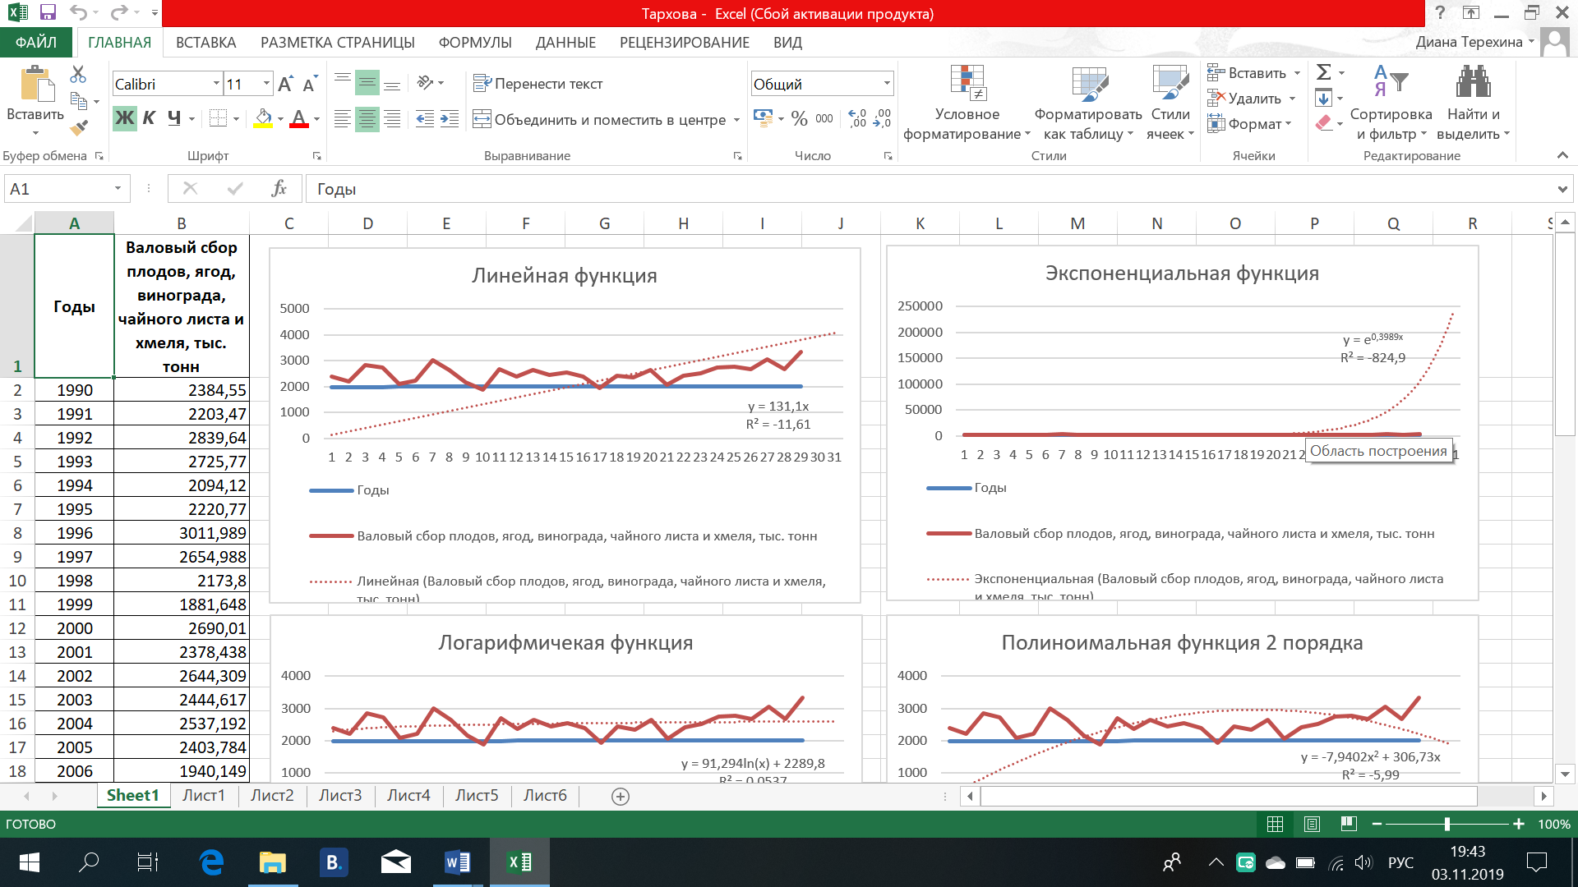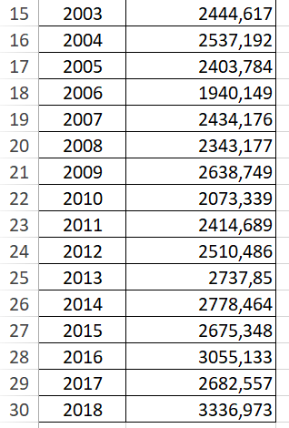
Анализ ряда динамики показывает, что за период с 1990-2018 гг. наблюдалось то увеличение, то уменьшение валового сбора плодов в Российской Федерации. Как пример, в 1993-1994 гг. произошло вымерзание плодовых насаждений в течении зимнего периода, поэтому произошло уменьшение валового сбора плодов.
Минимальное значение наблюдалось в 1999 году и составило 1881,648тыс. тонн. Максимальное значение составило 3336,973 тыс. тонн в 2018 году.
Все отмеченные тенденции изменения валового сбора плодов пролеживаются на графике 1(Рис. 1).
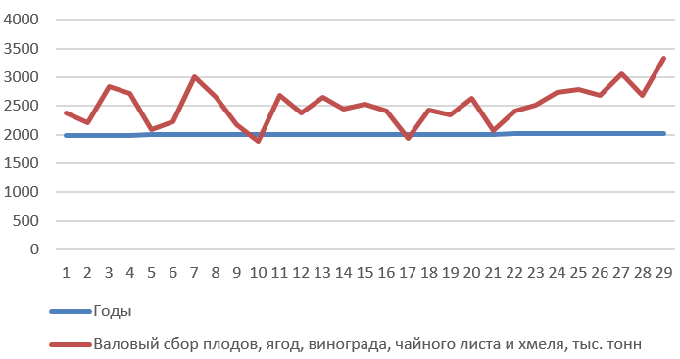
Рис. 1 - Валовый сбор плодов, ягод, винограда, чайного листа и хмеля, тыс. тонн

2. Выравнивание динамических рядов и прогноз валового сбора плодов, ягод, винограда, чайного листа и хмеля в Российской Федерации за 30 лет

Для прогноза валового сбора плодов в Российской Федерации могут быть использованы разные уравнения трендов. Для построения линии тренда и выбора уравнения, которое с большей вероятностью может спрогнозировать данные используемые Excel (Рис. 2).
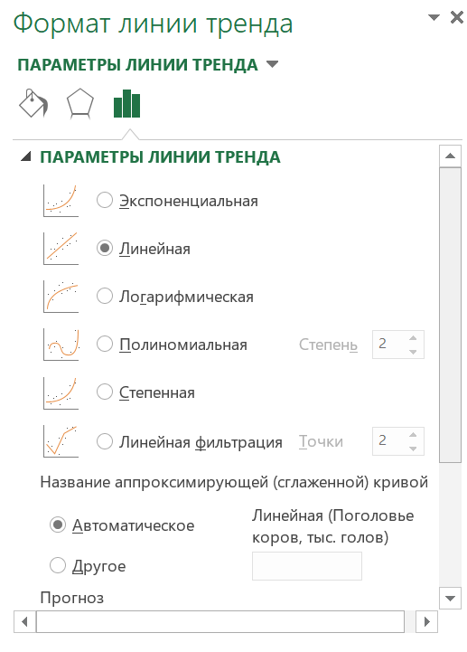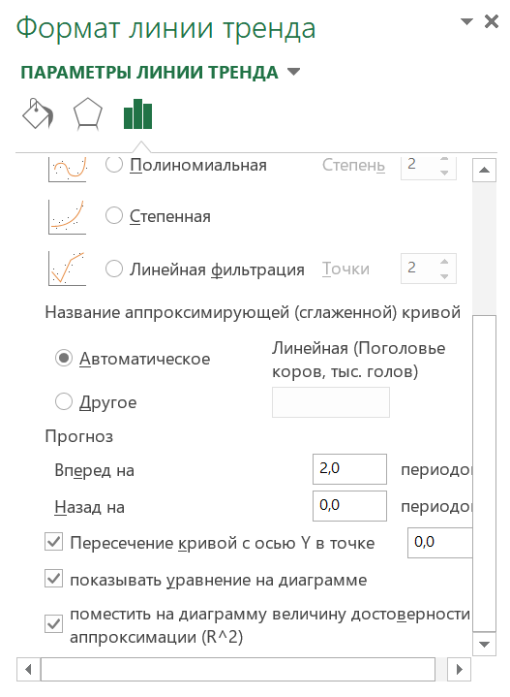
Рис. 2 – Построение линии тренда в Excel
В нижней части окна «формат линии тренда» ставятся галочки напротив «пересечение кривой с осью У в точке 0,0», «показывать уравнение на диаграмме», «поместить на диаграмму величину достоверности аппроксимации (R^2)», а также в графе «прогноз» - «вперед на 2,0». В итоге получим уравнения и коэффициенты детерминации, представленные в следующей таблице.

Таблица 2 – Уравнения трендов и коэффициенты детерминации
Функция | Уравнение | R²
Линейная | у= 131,1х | -11,61
Экспоненциальная | у= $e^{0,3989х}$ | -824,9
Логарифмическая | у= 91,294ln(х)+2289,8 | 0,0537
Полиномиальная 2 порядка | у= -7,9402$х^{2}$+306,73х | -5,99
Полиномиальная 3 порядка | у= 1,0004$х^{3}$-47,26$х^{2}$+654,41х | -2,063
Полиномиальная 4 порядка | у= -0,0772$х^{4}$+5,2669$х^{3}$-119,07$х^{2}$+1006,9х | -0,936
Степенная | у= 2286,6$х^{0,0351}$ | 0,0497

Расчет всех выравненных значений по уравнению представлены в приложении 1 (см. приложение 1).
Данные таблицы 2 показывают, что точнее всего валовый сбор плодов в Российской Федерации с 1990-2018 гг. отражает логарифмическая функция, так как коэффициент детерминации (R²) имеет наибольшее значение 0,0537.
Рассмотрим каждое из представленных уравнений:
1) Прямая (линейная) функция.
у= 131,1х; R²= -11,61

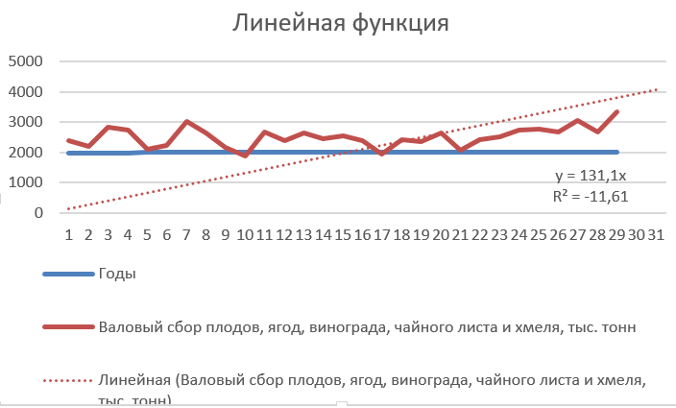
Рис. 3 – Выравнивание динамического ряда валового сбора плодов в Российской Федерации по линейному уравнению

Таблица 3 – Прогнозные значения с использованием линейной линии тренда (расчет значений представлен в приложении 1), тыс. тонн
Годы | Прогнозные значения валового сбора плодов в Российской Федерации, тыс. тонн
2019 | 3933
2020 | 4064,1

2) Экспоненциальная функция.
у= $e^{0,3989х}$;R²= -824,9
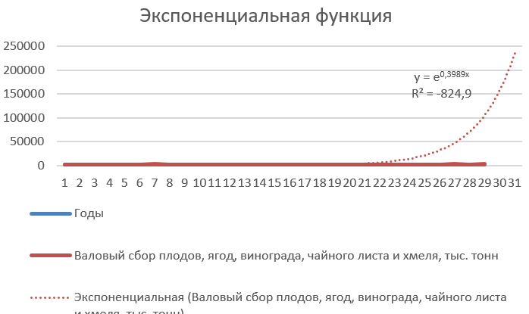
Рис. 4 – Выравнивание динамического ряда валового сбора плодов в Российской Федерации по экспоненциальному уравнению
Таблица 4 – Прогнозные значения с использованием экспоненциальной линии тренда (расчет значений представлен в приложении 1), тыс. тонн
Годы | Прогнозные значения валового сбора плодов в Российской Федерации, тыс. тонн
2019 | 148666,8042
2020 | 236502,4317

3) Логарифмическая функция.
у= 91,294ln(х)+2289,8; R²=0,0537
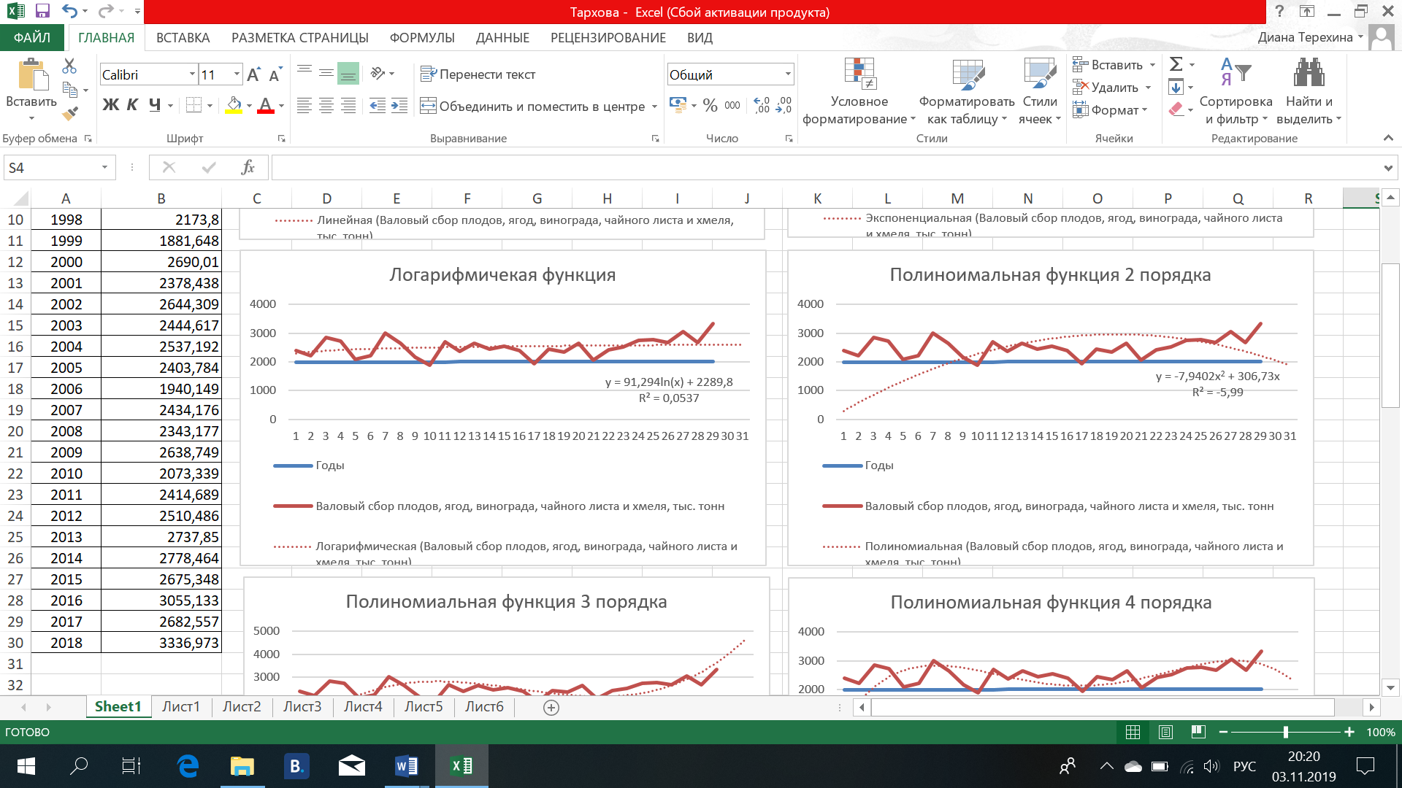
Рис. 5 – Выравнивание динамического ряда валового сбора плодов в Российской Федерации по логарифмическому уравнению
Таблица 5 – Прогнозные значения с использованием логарифмической линии тренда (расчет значений представлен в приложении 1), тыс. тонн
Годы | Прогнозные значения валового сбора плодов в Российской Федерации, тыс. тонн
2019 | 2603,710111
2020 | 2606,736415

4) Полиномиальная функция 2 порядка.
у= -7,9402$х^{2}$+306,73х; R²=-5,99
Рис. 6 – Выравнивание динамического ряда валового сбора плодов в Российской Федерации по полиномиальному уравнению 2 порядка
Таблица 6 – Прогнозные значения с использованием полиномиальной линии тренда 2 порядка (расчет значений представлен в приложении 1), тыс. тонн
Годы | Прогнозные значения валового сбора плодов в Российской Федерации, тыс. тонн
2019 | 2055,72
2020 | 1878,0978

5) Полиномиальная функция 3 порядка.
у= 1,0004$х^{3}$-47,26$х^{2}$+654,41х;R²=-2,063
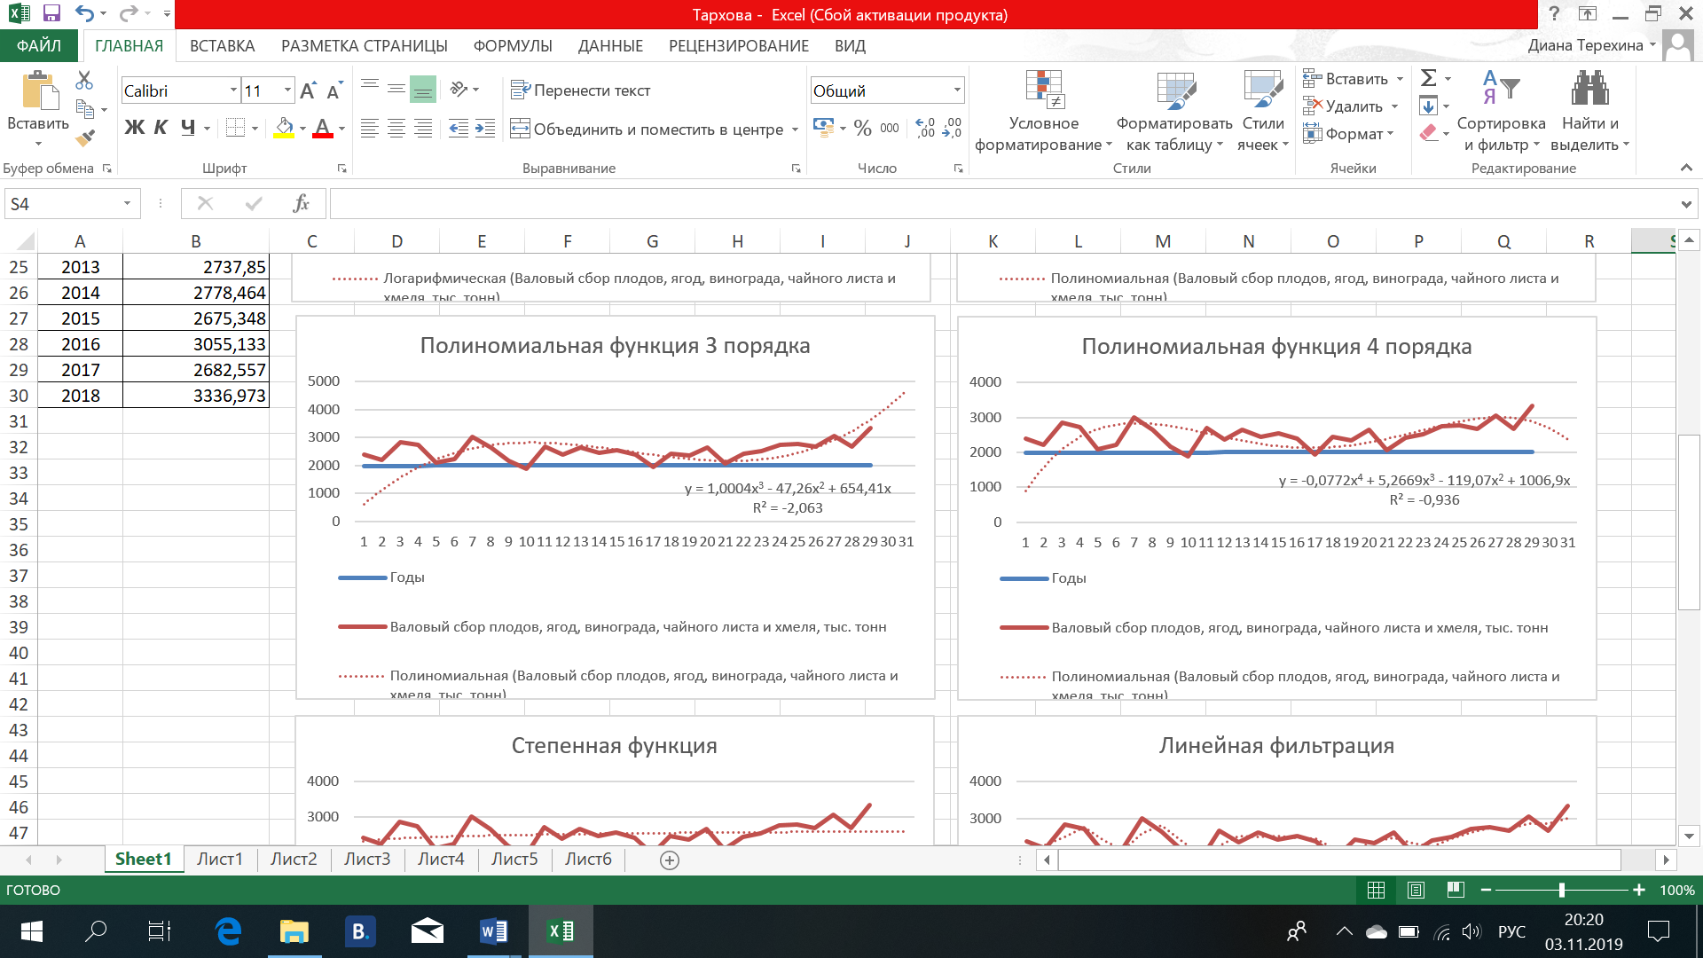
Рис. 7 – Выравнивание динамического ряда валового сбора плодов в Российской Федерации по полиномиальному уравнению 3 порядка
Таблица 7 – Прогнозные значения с использованием полиномиальной линии тренда 3 порядка (расчет значений представлен в приложении 1), тыс. тонн
Годы | Прогнозные значения валового сбора плодов в Российской Федерации, тыс. тонн
2019 | 4109,1
2020 | 4672,7664

6) Полиномиальная функция 4 порядка.
у= -0,0772$х^{4}$+5,2669$х^{3}$-119,07$х^{2}$+1006,9х;R²=-0,936
Рис. 8 – Выравнивание динамического ряда валового сбора плодов в Российской Федерации по полиномиальному уравнению 4 порядка
Таблица 8 – Прогнозные значения с использованием полиномиальной линии тренда 4 порядка (расчет значений представлен в приложении 1), тыс. тонн
Годы | Прогнозные значения валового сбора плодов в Российской Федерации, тыс. тонн
2019 | 2718,3
2020 | 2398,0267

7) Степенная функция.
у= 2286,6$х^{0,0351};$R²=0,0497
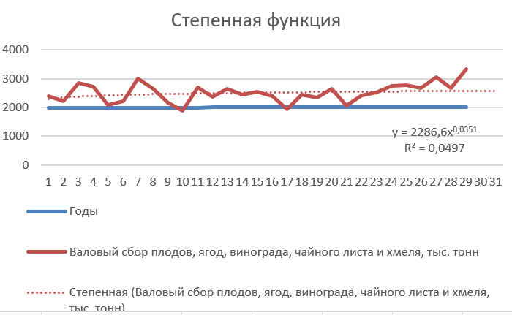
Рис. 9 – Выравнивание динамического ряда валового сбора плодов в Российской Федерации по степенному уравнению
Таблица 9 – Прогнозные значения с использованием степенной линии тренда (расчет значений представлен в приложении 1), тыс. тонн
Годы | Прогнозные значения валового сбора плодов в Российской Федерации, тыс. тонн
2019 | 2576,54158
2020 | 2579,50869

Таким образом, на основании проведенного анализа можно сделать вывод о том, что для прогноза валового сбора плодов в Российской Федерации подходят 2 функции: логарифмическая и степенная. Так, в 2018 г. поголовье коров составляло 3336,973 тыс. тонн, в 1997 г. – 2654, 988 тыс. тонн, а в 1999 г. – 1881,648 тыс. тонн.
Наибольшее значение коэффициента детерминации имеет логарифмическая линия тренда R²= 0,0537, а значение степенной линии тренда составляет 0,0497.

3. Скользящие средние за 30 лет
Построим средние скользящие: 3-х летнюю и 5-ти летнюю, отразим в таблице 10.
Таблица 10 – Средняя скользящая за 30 лет, тыс. тонн
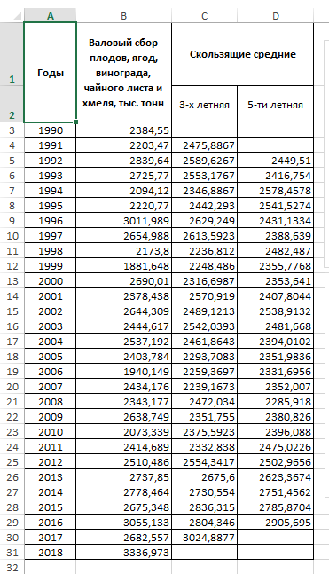
По данным таблицы 10 можно сделать вывод о том,что за период с 1990-2018 гг. наблюдалось то увеличение, то уменьшение валового сбора плодов в Российской Федерации. Данные рассчитаны методом трехлетней и пятилетней скользящей средней практически не отличаются.
Исходя из анализа, можно сделать прогнозирование и планирование по логарифмической и степенной функциям, представленным на рисунках ниже.
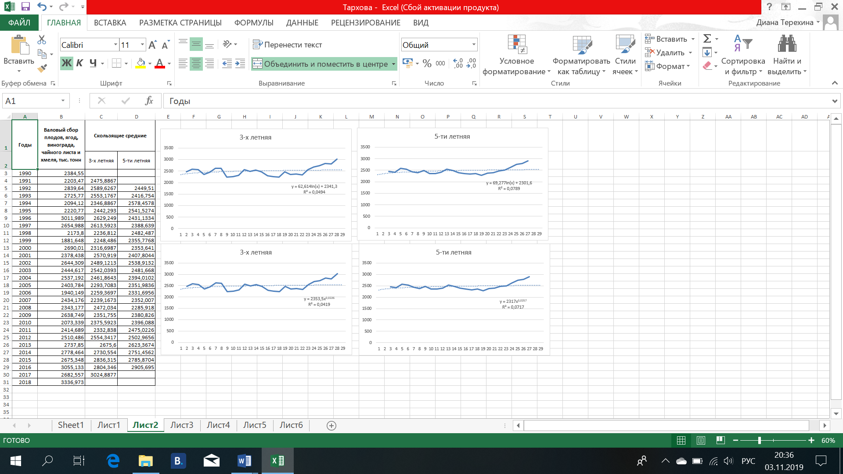
Рис. 10 – 3-х летняя скользящая средняя по логарифмической функции
Рис. 11 – 3-х летняя скользящая средняя по степенной функции
Рис. 12 –5- ти летняя скользящая средняя по логарифмической функции
Рис. 13 -5-ти летняя скользящая средняя по степенной функции
Таким образом, коэффициент детерминации по логарифмической функции 3-х летней и 5-ти летней скользящей средней равны 0,0494 и 0,0789 соответственно, а по степенной – 0, 0419 и 0,0717 соответственно.

4. Выравнивание динамических рядов и прогноз валового сбора плодов, ягод, винограда, чайного листа и хмеля в Российской Федерации за 20 лет

Таблица 11 – Исходные данные за 20 лет, тыс. тонн
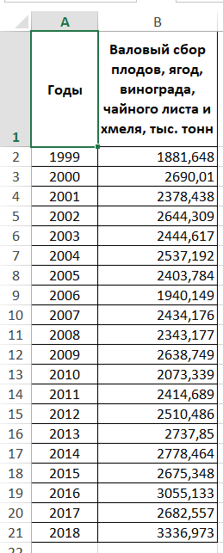
Для прогноза валового сбора плодов в Российской Федерации могут быть использованы разные уравнения трендов. Для построения линии тренда и выбора уравнения, которое с большей вероятностью может спрогнозировать данные используемые Excel (Рис. 14).
Рис. 14 - Построение линии тренда в Excel
В нижней части окна «формат линии тренда» ставятся галочки напротив «пересечение кривой с осью У в точке 0,0», «показывать уравнение на диаграмме», «поместить на диаграмму величину достоверности аппроксимации (R^2)», а также в графе «прогноз» - «вперед на 2,0».
Для прогноза могут быть использованы разные уравнения трендов. Уравнения и коэффициенты детерминации представлены в таблице 12.
Таблица 12 - Уравнения трендов и коэффициенты детерминации
Функция | Уравнение | R²
Линейная | у= 193,12х | -9,506
Экспоненциальная | у= $e^{0,5758х}$ | -771,5
Логарифмическая | у= 214,35ln(х)+2076,3 | 0,2612
Полиномиальная 2 порядка | у= -15,608$х^{2}$+432,95х | -4,537
Полиномиальная 3 порядка | у= 2,7663$х^{3}$-91,101$х^{2}$+896,4х | -1,239
Полиномиальная 4 порядка | у= -0,3599$х^{4}$+16,558$х^{3}$-252,16$х^{2}$+1444,8х | 0,0446
Степенная | у= 2087,8$х^{0,0866}$ | 0,2656
Расчет всех выравненных значений по уравнению представлены в приложении 2 (см. приложение 2).
Данные таблицы 12 показывают, что точнее всего динамику поголовья коров в Пензенской области за период с 1999 по 2018 гг. отражает степенная линия, так как коэффициент детерминации R² имеет наибольшее значение 0,2656.
Для проведения наглядного анализа временного ряда и прогноза валового сбора плодов, ягод, винограда, чайного листа и хмеля построим линии тренда.
1) Прямая (линейная) функция.
у= 193,12х; R²= -9,506
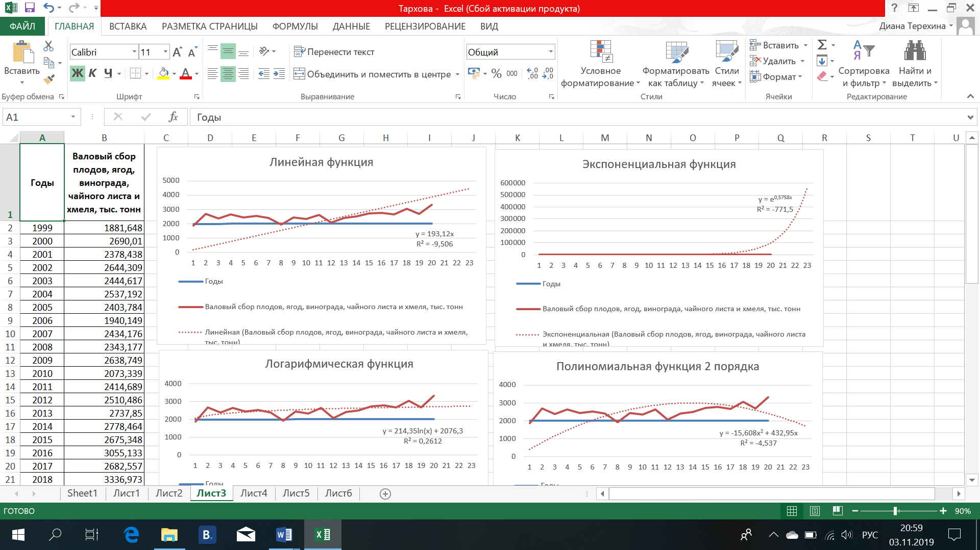
Рис. 15 – Выравнивание динамического ряда валового сбора плодов в Российской Федерации по линейному уравнению
Таблица 13 – Прогнозные значения с использованием линейной линии тренда (расчет значений представлен в приложении 1), тыс. тонн
Годы | Прогнозные значения валового сбора плодов в Российской Федерации, тыс. тонн
2019 | 4055,52
2020 | 4248,64

2) Экспоненциальная функция.
у= $e^{0,5758х}$ ;R²=-771,5
Рис.16 – Выравнивание динамического ряда валового сбора плодов в Российской Федерации по экспоненциальному уравнению
Таблица 14 – Прогнозные значения с использованием экспоненциальной линии тренда (расчет значений представлен в приложении 1), тыс. тонн
Годы | Прогнозные значения валового сбора плодов в Российской Федерации, тыс. тонн
2019 | 179771,2647
2020 | 319849,0379

3) Логарифмическая функция.
у= 214,35ln(х)+2076,3 ;R²=0,2612
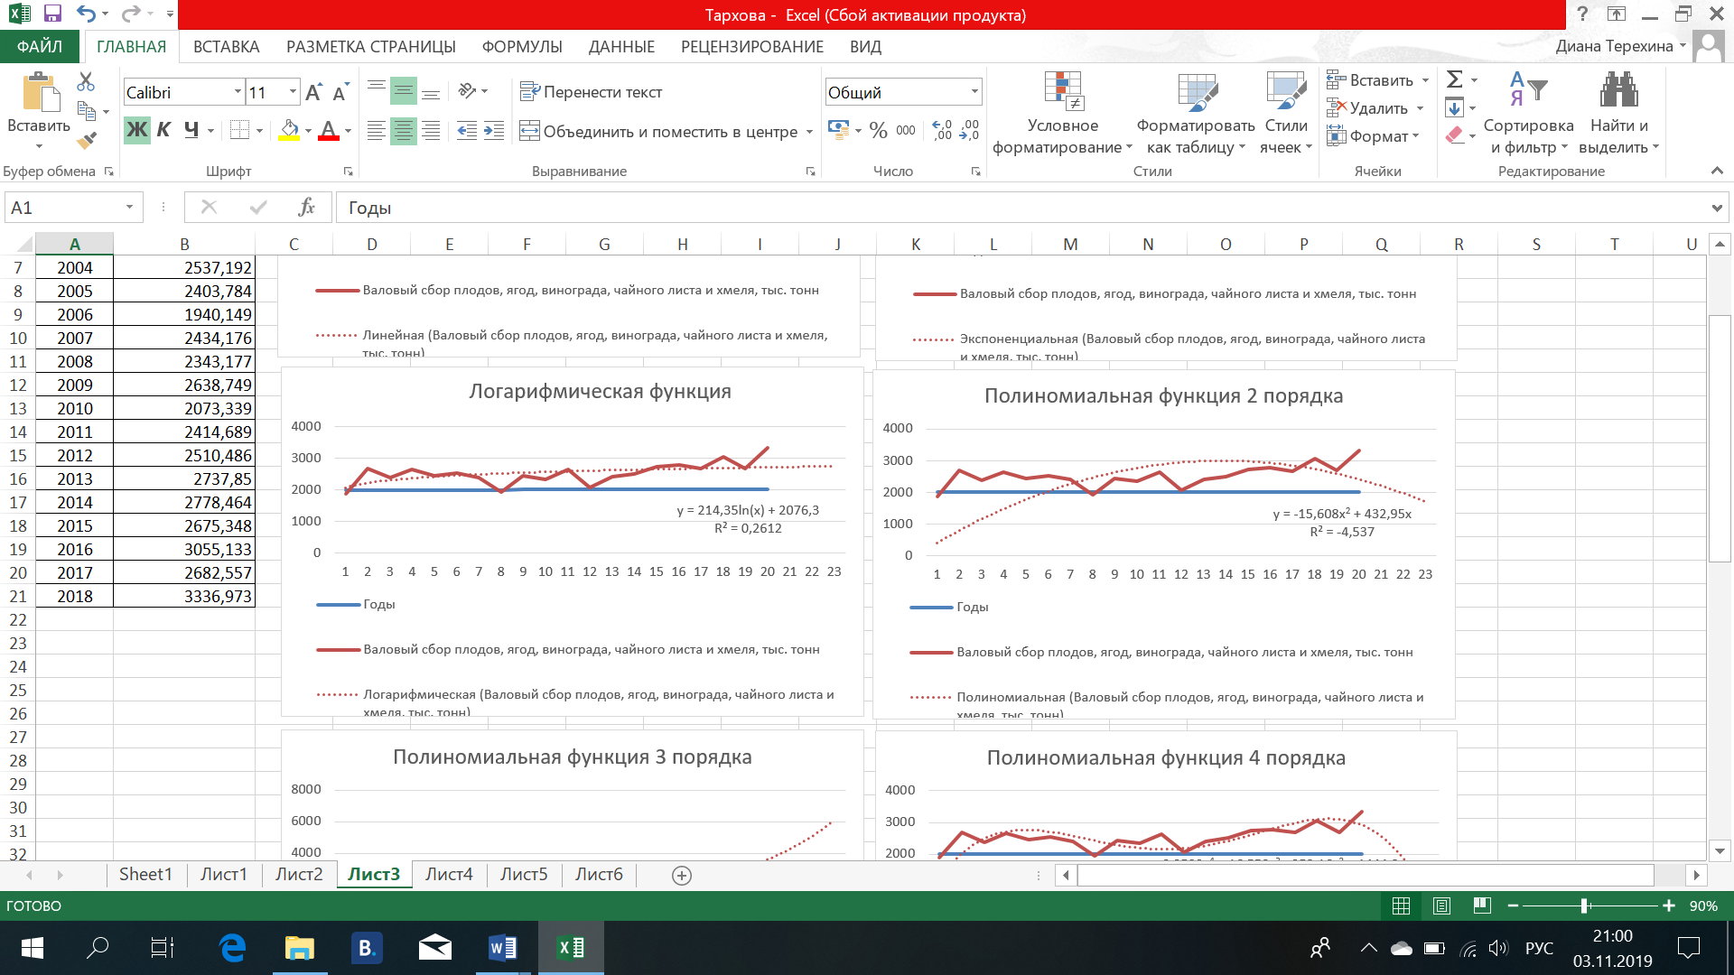
Рис. 17 – Выравнивание динамического ряда валового сбора плодов в Российской Федерации по логарифмическому уравнению
Таблица 15 – Прогнозные значения с использованием логарифмической линии тренда (расчет значений представлен в приложении 1), тыс. тонн
Годы | Прогнозные значения валового сбора плодов в Российской Федерации, тыс. тонн
2019 | 2728,893385
2020 | 2738,86495

4) Полиномиальная функция 2 порядка.
у= -15,608$х^{2}$+432,95х ;R²=-4,537
Рис. 18 – Выравнивание динамического ряда валового сбора плодов в Российской Федерации по полиномиальному уравнению 2 порядка
Таблица 16 – Прогнозные значения с использованием полиномиальной линии тренда 2 порядка (расчет значений представлен в приложении 1), тыс. тонн
Годы | Прогнозные значения валового сбора плодов в Российской Федерации, тыс. тонн
2019 | 2208,822
2020 | 1970,628

5) Полиномиальная функция 3 порядка.
у= 2,7663$х^{3}$-91,101$х^{2}$+896,4х ;R²=-1,239
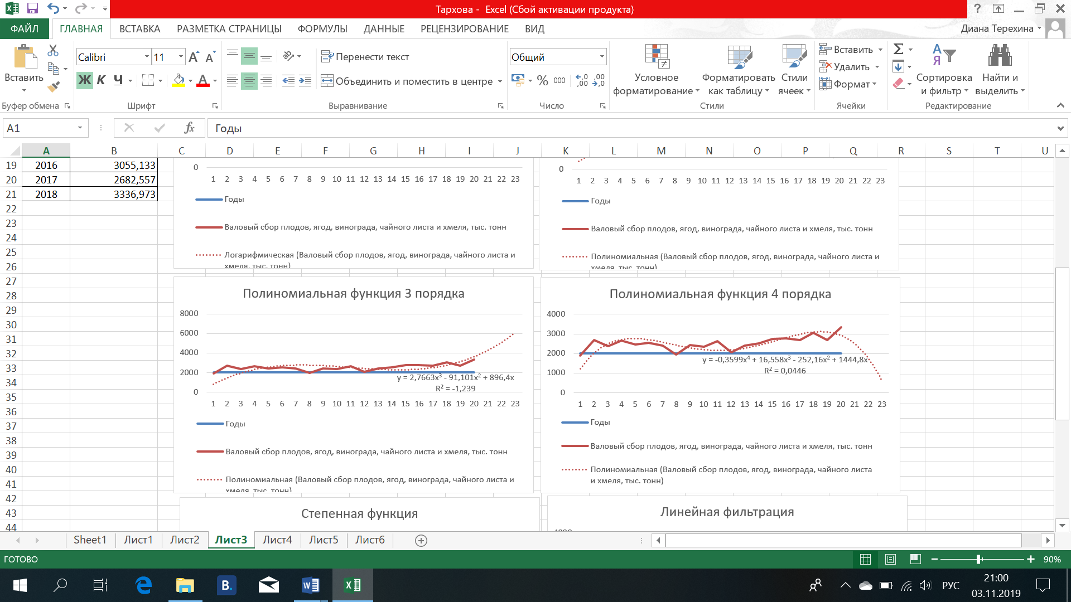
Рис. 19 – Выравнивание динамического ряда валового сбора плодов в Российской Федерации по полиномиальному уравнению 3 порядка
Таблица 17 – Прогнозные значения с использованием полиномиальной линии тренда 3 порядка (расчет значений представлен в приложении 1), тыс. тонн
Годы | Прогнозные значения валового сбора плодов в Российской Федерации, тыс. тонн
2019 | 4267,5633
2020 | 5083,4784

6) Полиномиальная функция 4 порядка.
у= -0,3599$х^{4}$+16,558$х^{3}$-252,16$х^{2}$+1444,8х ;R²=0,0446
Рис. 20 – Выравнивание динамического ряда валового сбора плодов в Российской Федерации по полиномиальному уравнению 4 порядка
Таблица 18 – Прогнозные значения с использованием полиномиальной линии тренда 4 порядка (расчет значений представлен в приложении 1), тыс. тонн
Годы | Прогнозные значения валового сбора плодов в Российской Федерации, тыс. тонн
2019 | 2488,1661
2020 | 1741,0096

7) Степенная функция.
у= 2087,8$х^{0,0866}$; R²=0,2656
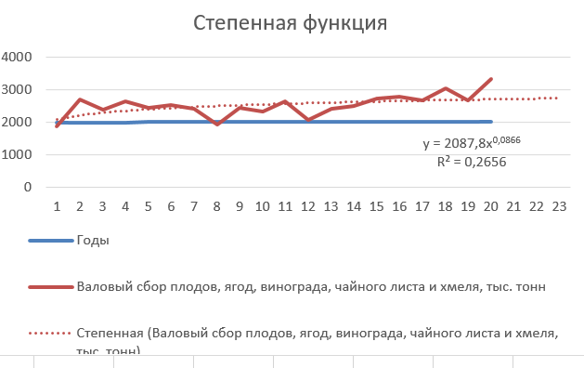
Рис. 21 – Выравнивание динамического ряда валового сбора плодов в Российской Федерации по степенному уравнению
Таблица 19 – Прогнозные значения с использованием степенной линии тренда (расчет значений представлен в приложении 1), тыс. тонн
Годы | Прогнозные значения валового сбора плодов в Российской Федерации, тыс. тонн
2019 | 2717,647247
2020 | 2728,617734
Таким образом, исходя из всего выше сказанного для принятия прогноза наиболее вероятнее подходит логарифмическая, полиномиальная 4 порядка и степенная функция.
Наибольшее значение коэффициента детерминации имеет степенная линия тренда R²= 0,2656, а значение логарифмической линии тренда составляет 0,2612, полиномиальной 4 порядка – 0,0446.

5. Скользящие средние за 20 лет

Построим средние скользящие: 3-х летнюю и 5-и летнюю, отразим в таблице 20.
Таблица 20 -Средняя скользящая за 20 лет, тыс. тонн
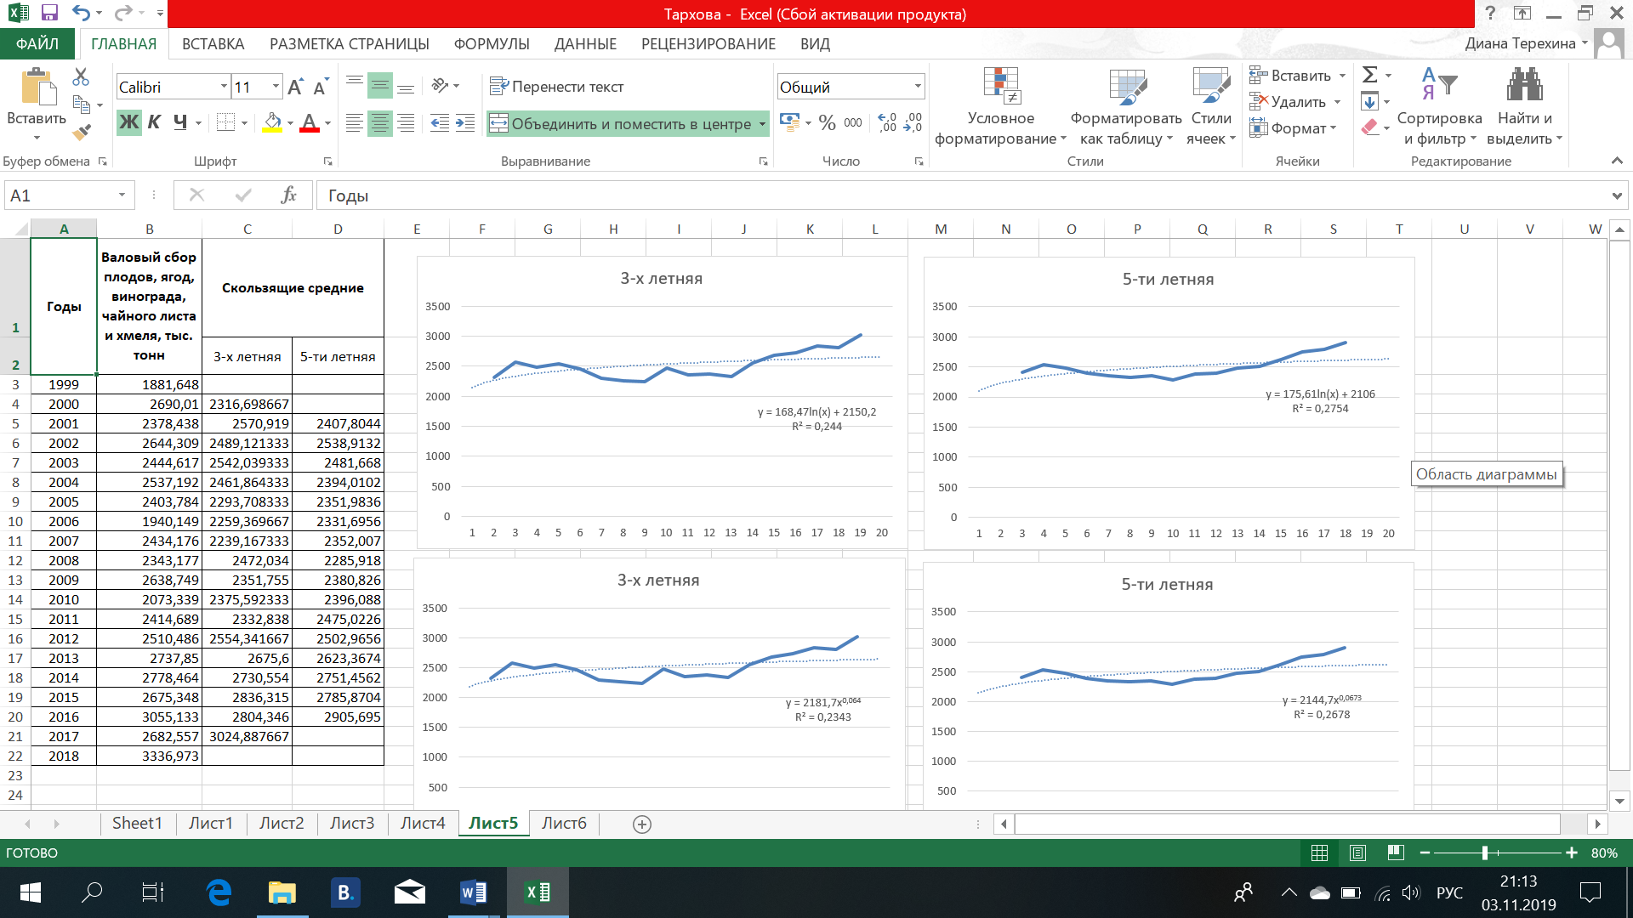
По данным таблицы 20 можно сделать вывод о том, что за период с 1990-2018 гг. наблюдалось то увеличение, то уменьшение валового сбора плодов в Российской Федерации. Данные рассчитаны методом трехлетней и пятилетней скользящей средней практически не отличаются.
Исходя из анализа, можно сделать прогнозирование и планирование по логарифмической и степенной функциям, представленным на рисунках ниже.
Рис. 22 – 3-х летняя скользящая средняя по логарифмической функции
Рис. 23 -3-х летняя скользящая средняя по степенной функции
Рис. 24 -5-ти летняя скользящая средняя по логарифмической функции
Рис. 25 -5-ти летняя скользящая средняя по степенной функции
Таким образом, коэффициент детерминации по логарифмической функции 3-х летней и 5-ти летней скользящей средней равны 0,244 и 0,2754соответственно, а по степенной – 0,2343 и 0,2678 соответственно.
В таблице 21 представлена общая информация о прогнозных значениях и коэффициентах детерминации поголовья коров в хозяйствах всех категорий Пензенской области.
Таблица 21 – Общие данные на основе прогнозирования и планирования валового сбора плодов, ягод, винограда, чайного листа и хмеля в Российской Федерации
Функция | 30 лет 2019 | 20 лет 2019 | 30 лет 2020 | 20 лет 2020 | R² 30 лет | R² 20 лет
Линейная | 3933 | 4055,52 | 4064,1 | 4248,64 | -11,61 | -9,506
Экспоненциальная | 158666,804 | 179771,265 | 236502,4317 | 319849,038 | -824,9 | -771,5
Логарифмическая | 2603,71011 | 2728,89338 | 2606,736415 | 2738,86495 | 0,0537 | 0,2612
Полиномиальная 2 порядка | 2055,72 | 2208,822 | 1878,0978 | 1970,628 | -5,99 | -4,537
Полиномиальная 3 порядка | 4109,1 | 4267,5633 | 4672,7664 | 5083,4784 | -2,063 | -1,239
Полиномиальная 4 порядка | 2718,3 | 2488,1661 | 2398,0267 | 1741,0096 | -0,936 | 0,0446
Степенная | 2576,54158 | 2717,64725 | 2579,508686 | 2728,61773 | 0,0497 | 0,2656
Таким образом, можно сделать вывод о том, что по коэффициенту детерминации для прогнозирования подходят 3 функции: логарифмическая, полиномиальная 4 порядка и степенная, однако так как валовый сбор плодов должен увеличиваться подходят только 2 функции – логарифмическая и степенная.
За 30 лет. По логарифмической функции: в 2019 г. валовый сбор плодов составит 2603,71011, а в 2020 г. –2606,736415 тыс. тонн.
По степенной функции: в 2019 г. валовый сбор плодов составит 2576,54158, а в 2020 г. – 2579,508686 тыс. тонн.
За 20 лет. По логарифмической функции: в 2019 г. валовый сбор плодов составит 2728,89338, а в 2020 г. – 2738,86495 тыс. тонн.
По степенной функции: в 2019 г. валовый сбор плодов составит 2717,64725, а в 2020 г. – 2728,61773 тыс. тонн.

ПРИЛОЖЕНИЯ

Приложение 1 – Выравненные значения по уравнению за 30 лет
Годы | Валовый сбор плодов, ягод, винограда, чайного листа и хмеля, тыс. тонн | х | Линейная | Экспоненциальная | Логарифмическая | Полиномиальная 2 порядка | Полиномиальная 3 порядка | Полиномиальная 4 порядка | Степенная
1990 | 2384,55 | 1 | 131,1 | 1,490560252 | 2289,8 | 298,7898 | 608,1504 | 893,0197 | 2286,6
1991 | 2203,47 | 2 | 262,2 | 2,221769864 | 2353,773326 | 581,6992 | 1127,7832 | 1578,42 | 2342,91402
1992 | 2839,64 | 3 | 393,3 | 3,311681847 | 2391,195323 | 848,7282 | 1564,9008 | 2085,0231 | 2376,49637
1993 | 2725,77 | 4 | 524,4 | 4,936261327 | 2417,746652 | 1099,8768 | 1925,5056 | 2439,7984 | 2400,61494
1994 | 2094,12 | 5 | 655,5 | 7,357794925 | 2438,341463 | 1335,145 | 2215,6 | 2667,8625 | 2419,4912
1995 | 2220,77 | 6 | 786,6 | 10,96723665 | 2455,168648 | 1554,5328 | 2441,1864 | 2792,4792 | 2435,02435
1996 | 3011,989 | 7 | 917,7 | 16,34732703 | 2469,395831 | 1758,0402 | 2608,2672 | 2835,0595 | 2448,23521
1997 | 2654,988 | 8 | 1048,8 | 24,36667589 | 2481,719978 | 1945,6672 | 2722,8448 | 2815,1616 | 2459,73691
1998 | 2173,8 | 9 | 1179,9 | 36,31999854 | 2492,590645 | 2117,4138 | 2790,9216 | 2750,4909 | 2469,92696
1999 | 1881,648 | 10 | 1311 | 54,13714616 | 2502,314789 | 2273,28 | 2818,5 | 2656,9 | 2479,07804
2000 | 2690,01 | 11 | 1442,1 | 80,6946782 | 2511,111346 | 2413,2658 | 2811,5824 | 2548,3887 | 2487,38541
2001 | 2378,438 | 12 | 1573,2 | 120,2802798 | 2519,141974 | 2537,3712 | 2776,1712 | 2437,104 | 2494,99374
2002 | 2644,309 | 13 | 1704,3 | 179,2850042 | 2526,529436 | 2645,5962 | 2718,2688 | 2333,3401 | 2502,01328
2003 | 2444,617 | 14 | 1835,4 | 267,2351009 | 2533,369157 | 2737,9408 | 2643,8776 | 2245,5384 | 2508,52997
2004 | 2537,192 | 15 | 1966,5 | 398,3300193 | 2539,736785 | 2814,405 | 2559 | 2180,2875 | 2514,61211
2005 | 2403,784 | 16 | 2097,6 | 593,7348937 | 2545,693304 | 2874,9888 | 2469,6384 | 2142,3232 | 2520,31492
2006 | 1940,149 | 17 | 2228,7 | 884,9976326 | 2551,288592 | 2919,6922 | 2381,7952 | 2134,5285 | 2525,68367
2007 | 2434,176 | 18 | 2359,8 | 1319,142294 | 2556,563971 | 2948,5152 | 2301,4728 | 2157,9336 | 2530,75594
2008 | 2343,177 | 19 | 2490,9 | 1966,261069 | 2561,554051 | 2961,4578 | 2234,6736 | 2211,7159 | 2535,56326
2009 | 2638,749 | 20 | 2622 | 2930,830594 | 2566,288114 | 2958,52 | 2187,4 | 2293,2 | 2540,13239
2010 | 2073,339 | 21 | 2753,1 | 4368,579588 | 2570,791154 | 2939,7018 | 2165,6544 | 2397,8577 | 2544,48618
2011 | 2414,689 | 22 | 2884,2 | 6511,63109 | 2575,084672 | 2905,0032 | 2175,4392 | 2519,308 | 2548,64434
2012 | 2510,486 | 23 | 3015,3 | 9705,978475 | 2579,187303 | 2854,4242 | 2222,7568 | 2649,3171 | 2552,62399
2013 | 2737,85 | 24 | 3146,4 | 14467,34572 | 2583,1153 | 2787,9648 | 2313,6096 | 2777,7984 | 2556,44006
2014 | 2778,464 | 25 | 3277,5 | 21564,45047 | 2586,882925 | 2705,625 | 2454 | 2892,8125 | 2560,10568
2015 | 2675,348 | 26 | 3408,6 | 32143,11272 | 2590,502762 | 2607,4048 | 2649,9304 | 2980,5672 | 2563,63247
2016 | 3055,133 | 27 | 3539,7 | 47911,24618 | 2593,985968 | 2493,3042 | 2907,4032 | 3025,4175 | 2567,03073
2017 | 2682,557 | 28 | 3670,8 | 71414,59917 | 2597,342483 | 2363,3232 | 3232,4208 | 3009,8656 | 2570,30965
2018 | 3336,973 | 29 | 3801,9 | 106447,7629 | 2600,581201 | 2217,4618 | 3630,9856 | 2914,5609 | 2573,47746
 |  | 30 | 3933 | 158666,8042 | 2603,710111 | 2055,72 | 4109,1 | 2718,3 | 2576,54158
 |  | 31 | 4064,1 | 236502,4317 | 2606,736415 | 1878,0978 | 4672,7664 | 2398,0267 | 2579,50869

Приложение 2 – Выравненные значения по уравнению за 20 лет
Годы | Валовый сбор плодов, ягод, винограда, чайного листа и хмеля, тыс. тонн | х | Линейная | Экспоненциальная | Логарифмическая | Полиномиальная 2 порядка | Полиномиальная 3 порядка | Полиномиальная 4 порядка | Степенная
1999 | 1881,648 | 1 | 193,12 | 1,779200021 | 2076,3 | 417,342 | 808,0653 | 1208,8381 | 2087,8
2000 | 2690,01 | 2 | 386,24 | 3,165552713 | 2224,876098 | 803,468 | 1450,5264 | 2007,6656 | 2216,961192
2001 | 2378,438 | 3 | 579,36 | 5,632151453 | 2311,787544 | 1158,378 | 1943,9811 | 2482,8741 | 2296,188798
2002 | 2644,309 | 4 | 772,48 | 10,02072398 | 2373,452196 | 1482,072 | 2305,0272 | 2712,2176 | 2354,112907
2003 | 2444,617 | 5 | 965,6 | 17,82887232 | 2421,283017 | 1774,55 | 2550,2625 | 2764,8125 | 2400,046719
2004 | 2537,192 | 6 | 1158,72 | 31,72112999 | 2460,363642 | 2035,812 | 2696,2848 | 2701,1376 | 2438,241908
2005 | 2403,784 | 7 | 1351,84 | 56,43823514 | 2493,40584 | 2265,858 | 2759,6919 | 2573,0341 | 2471,00932
2006 | 1940,149 | 8 | 1544,96 | 100,4149091 | 2522,028294 | 2464,688 | 2757,0816 | 2423,7056 | 2499,749477
2007 | 2434,176 | 9 | 1738,08 | 178,6582084 | 2547,275088 | 2632,302 | 2705,0517 | 2287,7181 | 2525,377429
2008 | 2343,177 | 10 | 1931,2 | 317,868688 | 2569,859115 | 2768,7 | 2620,2 | 2191 | 2548,524971
2009 | 2638,749 | 11 | 2124,32 | 565,5519763 | 2590,288852 | 2873,882 | 2519,1243 | 2150,8421 | 2569,647193
2010 | 2073,339 | 12 | 2317,44 | 1006,230088 | 2608,93974 | 2947,848 | 2418,4224 | 2175,8976 | 2589,083096
2011 | 2414,689 | 13 | 2510,56 | 1790,284593 | 2626,096895 | 2990,598 | 2334,6921 | 2266,1821 | 2607,092184
2012 | 2510,486 | 14 | 2703,68 | 3185,274385 | 2641,981939 | 3002,132 | 2284,5312 | 2413,0736 | 2623,877655
2013 | 2737,85 | 15 | 2896,8 | 5667,240252 | 2656,770561 | 2982,45 | 2284,5375 | 2599,3125 | 2639,601681
2014 | 2778,464 | 16 | 3089,92 | 10083,15397 | 2670,604393 | 2931,552 | 2351,3088 | 2799,0016 | 2654,395814
2015 | 2675,348 | 17 | 3283,04 | 17939,94776 | 2683,59928 | 2849,438 | 2501,4429 | 2977,6061 | 2668,368283
2016 | 3055,133 | 18 | 3476,16 | 31918,75542 | 2695,851186 | 2736,108 | 2751,5376 | 3091,9536 | 2681,609233
2017 | 2682,557 | 19 | 3669,28 | 56789,85031 | 2707,440495 | 2591,562 | 3118,1907 | 3090,2341 | 2694,194561
2018 | 3336,973 | 20 | 3862,4 | 101040,5028 | 2718,435213 | 2415,8 | 3618 | 2912 | 2706,188791
 |  | 21 | 4055,52 | 179771,2647 | 2728,893385 | 2208,822 | 4267,5633 | 2488,1661 | 2717,647247
 |  | 22 | 4248,64 | 319849,0379 | 2738,86495 | 1970,628 | 5083,4784 | 1741,0096 | 2728,617734

Список использованных источников
1. Лысенко, М.В Макроэкономическое планирование и прогнозирование. Учебник для бакалавриата / М.В. Лысенко. – М.: КиоРус, 2016. – 685 с.
2. Макроэкономическое планирование и прогнозирование. Учебник / А.Н. Семин и др. – Москва: СПБ. [и др.] : Питер, 2016.
3. Прогнозирование и планирование в условиях рынка : учеб. пособие / Т.Н. Бабич, И.А. Козьева, Ю.В. Вертакова, Э.Н. Кузьбожев. — М. : ИНФРА-М, 2018. — 336 с.
4. Прогнозирование и планирование в условиях рынка : учеб. пособие / Л.Е. Басовский. — М. : ИНФРА-М, 2018. — 260 с.
5. Федеральная служба государственной статистики - 2019 [Электронный ресурс] - Режим доступа: URL:https://www.gks.ru/ , свободный.

